Технические требования

ОКПД2 32.99.11 На приобретение средств индивидуальной защиты вне корпоративный стиле для нужд
Филиала ПАО «РусГидро»- «Дагестанский филиал» на 2026г.

г. Каспийск, 2026г

- Наименование закупаемой продукции (товаров, работ, услуг)
Средства индивидуальной защиты вне корпоративном стиле для нужд Филиала ПАО «РусГидро» -«Дагестанский филиал».

- Покупатель (подразделение Покупателя) адреса и наименования подразделений Покупателя (грузополучателей) уточняются при заключении договора и при оформлении заявок в соответствии с Приложением №2 к ТТ.

- Цели и задачи. Существующее положение
Обеспечение работников Филиала ПАО «РусГидро» -«Дагестанский филиал» в 2026г. средствами индивидуальной защиты вне корпоративном стиле согласно утвержденным нормам и требованиям.

- Требования к закупаемой продукции (технические и иные характеристики).
4.1. Средства индивидуальной защиты вне корпоративном стиле (далее – СИЗ, Товар) должны соответствовать требованиям к продукции, указанным в Приложении № 1 к настоящим ТТ.
4.2. При приемке поставляемых СИЗ входной контроль будет выполняться Покупателем с целью оценки их соответствия настоящим Техническим требованиям, определения уровня качества поставляемых СИЗ, руководствуясь следующими требованиями:
4.2.1. Нитки на изделиях (ровный шов, обрезанные нитки), также не допускается сваливание строчек с края деталей или пропуск стежков;
4.2.2. Качественно пришитый утеплитель, локальное прилегание утеплителя;
4.2.3. Отсутствие вспучиваний полимерных покрытий.
4.3. СИЗ не должны оказывать вредного воздействия на здоровье пользователя, либо уровни их воздействия не должны превышать установленные нормы при эксплуатации в условиях, предусмотренных изготовителем.
4.4. Материалы, используемые для изготовления СИЗ, и вещества, которые могут выделяться при их эксплуатации, не должны вызывать у пользователя заболевание и (или) травму. Материалы СИЗ должны соответствовать санитарно-гигиеническим требованиям, установленным Технического регламента Таможенного союза «О безопасности средств индивидуальной защиты» (ТР ТС 019/2011) (далее – ТР ТС 019/2011).
4.5. Продукция должна быть новой, ранее не использованной и изготовленной не ранее года, предшествующего году поставки.
4.6. Материалы, из которых изготовлена продукция, должны быть произведены не ранее года, предшествующего году поставки.
4.7. Упаковка товара должна обеспечивать его сохранность при транспортировке и хранении.
4.8. Поставщик должен иметь собственное производство по изготовлению спецодежды, обуви и СИЗ. В случае отсутствия собственного производства, победитель после подведения итогов конкурсной процедуры, в течение 5 рабочих дней после размещения итогового протокола по выбору победителя на сайте электронной площадки (до заключения договора) должен предоставить в адрес Покупателя Гарантийные письма от производителя о готовности поставить продукцию (товар) Поставщику в полном объеме для нужд Филиала ПАО «РусГидро» -«Дагестанский филиал» в сроки, установленные Покупателем в настоящих ТТ.
4.9. В случае не предоставления документов, указанных в пункте 4.8 настоящих Технических требований Участник признается уклонившимся от подписания Договора.
4.10. После подведения итогов конкурсной процедуры, победитель не имеет права самостоятельно, без письменного согласования с Покупателем изменять ткань и модели продукции, указанные в техническом предложении в составе конкурсной заявки.

- Сроки поставки товаров, выполнения работ, оказания услуг.
5.1. Общий срок до 30.11.2026г. Количество продукции в каждой партии и сроки ее поставки определяются заявками Покупателя, оформленными по форме Приложения № 2 к Договору (далее – Заявки Покупателя).
Срок поставки Товара по заявкам – не позднее 30 календарных дней с момента согласования Заявки Покупателя Поставщиком.
5.2. Требуемый объем поставки Товара на 2026г. указан в Приложении № 2 к настоящим ТТ.
5.3. Общий объем поставки Товара может быть увеличен или уменьшен по инициативе Покупателя не более чем на 20% при условии сохранения единичных расценок на поставляемую продукцию с заключением дополнительного соглашения.
5.4. Нулевые позиции Товара, приведенные в Приложении № 2 к настоящим ТТ, могут быть включены в заявки Покупателя.
5.5. Срок на поставку СИЗ нестандартных размеров / ростов (отклоняющихся от указанных в Приложении № 2 к настоящим ТТ) может быть увеличен на 25 календарных дней, согласовывается отдельно с Поставщиком.

- Иные условия поставки товаров, выполнения работ, оказания услуг
  - В сумму предложения должны быть включены все налоги и обязательные платежи, а также расходы, связанные с транспортировкой продукции до складов Покупателя по адресам подразделений Покупателя.
  - На СИЗ устанавливается гарантийный срок, равный сроку, установленному заводом-изготовителем и исчисляемый с даты подписания Сторонами товарной накладной по форме ТОРГ-12.
6.3. Товар без сопроводительных документов (товарная накладная, счет фактуры, УПД, декларация / сертификат соответствия) не принимается, ответственность за его сохранность Покупатель не несет.
6.4. При любом способе доставки продукции Поставщик обязуется согласовывать с Покупателем в письменном виде дату, время доставки, вид и государственный регистрационный номер автотранспорта, ФИО работников, доставляющих заказ, не позднее ____ дня, предшествующего дню поставки.
6.5 Участник должен представить техническо-коммерческое предложение, в котором должна быть включена информация о конструкции и параметрах, поставляемых СИЗ, в том числе:
6.5.1. техническое описание, которое должно содержать: наименование, характеристики, количество, стоимость, каталоги с внешним видом предлагаемых спецодежды и спецобуви (либо фотографии образцов продукции);
6.5.2. заполненные по Филиалу ПАО «РусГидро» -«Дагестанский филиал» таблицы технических характеристик по форме Приложения № 2 к настоящим ТТ.
6.6 В материалах технико-коммерческого предложения (далее – ТКП) должны быть представлены:
6.6.1. сертификаты / декларация соответствия, протоколы испытаний (пакетов материалов), подтверждающие защитные и эксплуатационные свойства на летние костюмы и зимние костюмы, (или сертификат / декларацию на партию летних и партию зимних костюмов), в соответствии с требованиями ТР ТС 019/2011;
6.6.2. сертификаты / декларации соответствия, протоколы испытаний (пакетов материалов), подтверждающие защитные и эксплуатационные свойства, по каждой номенклатуре СИЗ согласно Приложению № 2 к настоящим ТТ и в соответствии с требованиями ТР ТС 019/2011 (кроме нулевых позиций и позиций по п. 7.2.1), с занесением номеров сертификатов / деклараций соответствий в Приложение № 2 к настоящим ТТ.
6.6.3. участник должен предоставить документы, подтверждающие качество тканей спецодежды летний и зимней, используемых при изготовлении продукции (протоколы испытаний, сертификаты соответствия от поставщиков ткани) по номенклатуре СИЗ согласно Приложениям №№ 1, 2 к настоящим ТТ (кроме нулевых позиций).
6.7. Вся предоставляемая документация должна быть пронумерована в соответствии с перечнем конкурсной документации.
6.8. В течение 20 (двадцати) рабочих дней после подписания договора Поставщик обязан передать Покупателю для утверждения контрольный образец Товара по каждой позиции ассортимента согласно Приложению № 1 к настоящим ТТ с предоставлением полного пакета документов, а также каталог продукции (или фотографии образцов), предлагаемой к поставке, по следующему адресу: Республика Дагестан, г.Каспийск, ул. М. Халилова, д.5.
6.8.1. Образцы специальной обуви представляются в соответствии с описанием, приведенном в Приложении № 1 к настоящим ТТ, в количестве 1 (одной) пары в соответствии с Приложением № 2 к настоящим ТТ на каждую позицию, размер 42-43.
6.8.2. Образцы специальной одежды, предоставляются, в соответствии с описанием, приведенном в Приложении № 1 к настоящим ТТ, в количестве 1 (одного) изделия каждого наименования мужской модели размером 96-100/170-176.
6.8.3. Образцы комплектующих (белье, подшлемники и т.д.) предоставляются в соответствии с Приложением № 1 к настоящим ТТ.
6.8.4. Поставщик гарантирует, что характеристики поставляемого Товара, в том числе характеристики контрольных образцов соответствуют (не отличаются) характеристикам, установленным согласно требованиям ТТ.
6.9. Покупатель в течение 10 (десяти) рабочих дней после получения контрольных образцов утверждает их в части соответствия характеристикам, установленным в ТТ либо направляет в адрес Поставщика уведомление о несоответствии видимых характеристик контрольного образца характеристикам Товара. При выявлении несоответствий в момент приемки контрольных образцов указанным в ТТ характеристикам, покупатель не принимает такой Товар. Уполномоченные представители Покупателя и Поставщика составляют акт о несоответствии поставленныобразх образцов, который должен быть подписан представителями обеих Сторон. В данном Акте должны быть отражены все обнаруженные несоответствия, а также определены сроки их устранения. В случае отсутствия уполномоченного представителя Поставщика акт составляется Покупателем и направляется Поставщику на электронный адрес. Поставщик обязан подписать, обозначенный в настоящем пункте Акт и устранить несоответствия в сроки, указанные в Акте.
6.10. Образцы могут быть подвергнуты экспертизе, в связи с чем может нарушиться их целостность. Представленные образцы будут оцениваться на соответствие настоящим Техническим требованиям с оформлением результатов оценки.
6.11. По окончании процедуры экспертизы один образец каждого наименования продукции Участников остается в распоряжении Филиала ПАО «РусГидро» -«Дагестанский филиал».
6.12. Образцы всей продукции должны быть представлены на вешалках, развешанных на вешалках в соответствии с перечнем, приведенным в Приложении №1 к настоящим ТТ (кроме нулевых позиций). Каждый предоставленный образец должен быть снабжен бейджем, содержащим номер позиции в соответствии с описью предоставляемых образцов и наименованием СИЗ в соответствии с Приложением № 1 к настоящим ТТ.
6.13. Детализированная опись предоставляемых контрольных образцов должна быть включена в состав закупочной заявки.
6.14. Утвержденные Покупателем контрольные образцы Товара в качестве эталонных не входят в основной объем поставки и не оплачиваются
6.15. Поставляемый Товар должен быть идентичен контрольным образцам, утвержденным Покупателем.

- Требования к Участнику

7.1. Требования к наличию опыта:
Наличие у Участника совокупного опыта (в рамках одного или нескольких договоров) поставки средств индивидуальной защиты, при этом за последние 5 лет, предшествующих дате подачи заявки, участником должны быть исполнены обязательства в совокупном (суммарном) объеме не менее 40 % от размера НМЦ лота, указанной в Извещении, с учетом правопреемства.

В составе заявки Участник должен предоставить сведения о ранее выполненных договорах по форме «Справка об опыте Участника», приведенной в Документации о закупке, с обязательным предоставлением подтверждающих наличие требуемого опыта документов, а именно:
• копии договоров, подписанных с обеих сторон;
• копии товарных накладных по форме ТОРГ-12 или УПД (Универсальный передаточный документ), подписанных с обеих сторон.

К рассмотрению не принимаются подтверждающие документы, не указанные в «Справке об опыте Участника», а также сведения, не позволяющие явным (однозначным) образом определить опыт Участника.

- Требования к документации по ценообразованию
8.1. Стоимость продукции должна включать затраты на транспортировку, упаковку, маркировку, страхование, уплату налогов, таможенных пошлин, сборов и все остальные расходы, связанные с исполнением обязательств Участника по договору.
8.2. В обоснование стоимости своей заявки Участник предоставляет Коммерческое предложение по форме (с учетом прилагаемой к ней инструкции по заполнению), приведенной в Документции о закупке.
8.3. Дополнительные документы по ценообразованию в состав заявки не включаются.

Приложение № 1 к Техническим требованиям

I. Общие требования
1.1. Спецодежда является СИЗ тела, верхних и нижних конечностей, работающих от вредных и опасных факторов, основными из которых являются: общие производственные загрязнения, пониженная и повышенная температура, контакт с химическим и веществами, вредные биологические факторы.
1.2. Спецодежда должна удовлетворять требованиям безопасности и защиты работника от опасных и вредных производственных факторов на протяжении всего срока эксплуатации, установленного типовыми нормами и соответствовать требованиям ТР ТС 019/2011.
1.3. Химчистка или стирка спецодежды должна производиться в соответствии с рекомендациями производителя по уходу за изделием.
1.4. Размер предоставляемых СИЗ должен соответствовать антропометрическим измерениям работников, в соответствии с размерами, приведенными в Приложении № 3 к настоящим ТТ. Спецодежда должна быть удобной при эксплуатации.
1.5. Поставляемые костюмы и обувь должны быть новыми и ранее не использованными и изготовлены не ранее года, предшествующего году поставки.
1.6. Все СИЗ должны иметь руководство (инструкция) по эксплуатации, уходу и ремонту, которое содержит информацию об условиях эксплуатации, правилах ухода и ремонта за изделиями, системе маркировки и прикладывается к каждому комплекту. В руководстве по эксплуатации производителем должны указываться гарантийный срок эксплуатации изделия. Срок эксплуатации средств индивидуальной одежды должен быть не меньше срока, установленного Типовыми нормами бесплатной выдачи специальной одежды, специальной обуви и других СИЗ работникам.
1.7. Эскизы, содержащиеся в настоящих ТТ, представлены как образцы СИЗ, обязательные требования к которым приведены в описательной части (Приложение № 1 к настоящим Техническим требованиям).
1.8. Требования к швам, фурнитуре спецодежды и спецобуви:
Образцы СИЗ должны соответствовать следующим требованиям:
Разрывная нагрузка швов – не менее 250 Н (п. 4.3 ТР ТС 019/2011). Метод определения по ГОСТ 28073-89.
Устойчивость окраски по ГОСТ 11209-2014.
Допускаемое отклонение размеров деталей нижних настилов не должно превышать отклонений в сторону уменьшения 1,5-2 мм.
Концы швов должны быть закреплены путем прошивания взад-вперед или снабжены закрепкой (с учетом особенностей оборудования).
Входы в карман, разрезы, застежки и др. должны быть дополнительно скреплены на специальных закрепочных машинах, для обеспечения безупречного внешнего вида и продления срока эксплуатации этих элементов.
Все отделочные и закрепляющие строчки не должны быть прерваны или рассечены по лицевой стороне.
Количество стежков и виды применяемых строчек при пошиве изделия должны быть соблюдены согласно ГОСТ 12807-2003 и ГОСТ 29122-91.
Изделие должно быть укомплектовано запасной пуговицей и лоскутом (-тами) ткани 10*10 см. для ремонта изделия.
Фурнитура (нитки, пуговицы, молнии) должна быть устойчива к воздействию пониженных температур, химической чистке, тепловой обработке.
Должны отсутствовать лишние нитки на изделиях (ровный шов, обрезанные нитки), также не допускается сваливание строчек с края деталей или пропуск стежков.
Утеплитель должен быть качественно пришит, локально прилегать.
Должно отсутствовать вспучивание полимерных покрытий.

II. Требования к конструкции спецодежды для защиты от общих производственных загрязнений и СИЗ.
2.1. Требования к белью нательному летнему
Позиция в Приложении № 2 к настоящим ТТ: 1

Комплект состоит из фуфайки и кальсон, для женщин – панталоны.
Фуфайка с боковыми и плечевыми швами, с длинными рукавами. Низ рукавов с притачной манжетой из отделочного полотна. Вырез горловины обработан притачной обтачкой из основного трикотажного полотна. Низ фуфайки подогнут и застрочен.
Кальсоны (панталоны) с двойной ластовицей и шаговыми швами. Передний разрез кальсон обработан полоской из основного трикотажного полотна. Верхний срез кальсон застрочен и стянут эластичной тесьмой, низ – с притачной манжетой из отделочного полотна.
Применяемые материалы:
Основное трикотажное полотно из хлопчатобумажной пряжи.
Состав 100% хлопок. Плотность ткани, не менее 180 г/м².
Отделочное трикотажное полотно из хлопчатобумажной пряжи (для манжет).
Цвет – оливковый.
Обязательная сертификация изделия на соответствие ТР ТС 017/2011.
Белье (фуфайка, кальсоны/панталоны) должно изготавливаться в соответствии с ГОСТ 31405-2009, ГОСТ 31408-2009.
Назначение: используется для гигиенических целей, надевается под одежду специальную.
Форма подтверждения соответствия – сертификат на соответствие ТР ТС 017/2011.
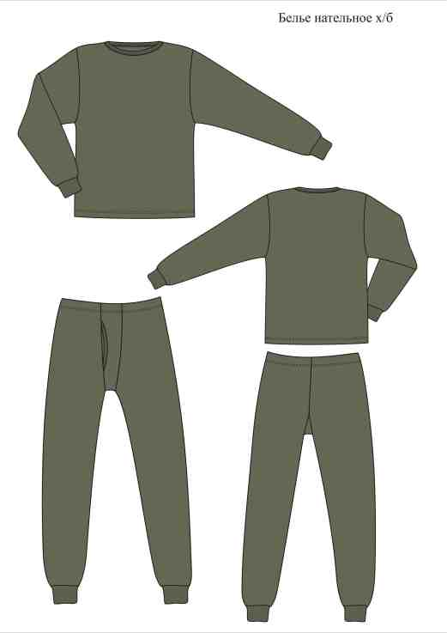
Рис. 1. Белье нательное летнее.
2.2. Требования к белью нательному утепленному.
Позиция в Приложении № 2 к настоящим ТТ: 2

Комплект состоит из фуфайки и кальсон, для женщин – панталоны
Фуфайка с боковыми и плечевыми швами, с длинными рукавами. Низ рукавов с притачной манжетой из отделочного полотна. Вырез горловины обработан притачной обтачкой из трикотажного полотна. Низ фуфайки подогнут и застрочен.
Кальсоны (панталоны) с одинарной ластовицей и шаговыми швами. Передний разрез кальсон обработан полоской из трикотажного полотна. Верхний срез кальсон застрочен и стянут эластичной тесьмой, низ кальсон - с притачной манжетой из отделочного полотна.
Применяемые материалы:
Основное трикотажное полотно с начесом из хлопчатобумажной пряжи.
Отделочное трикотажное полотно из хлопчатобумажной пряжи (для манжет).
Обязательная сертификация изделия на соответствие: ТР ТС 017/2011.
Белье (фуфайка, кальсоны/панталоны) должно изготавливаться в соответствии с ГОСТ 31405-2009, ГОСТ 31408-2009.
Форма подтверждения соответствия – сертификат на соответствие ТР ТС 017/2011.

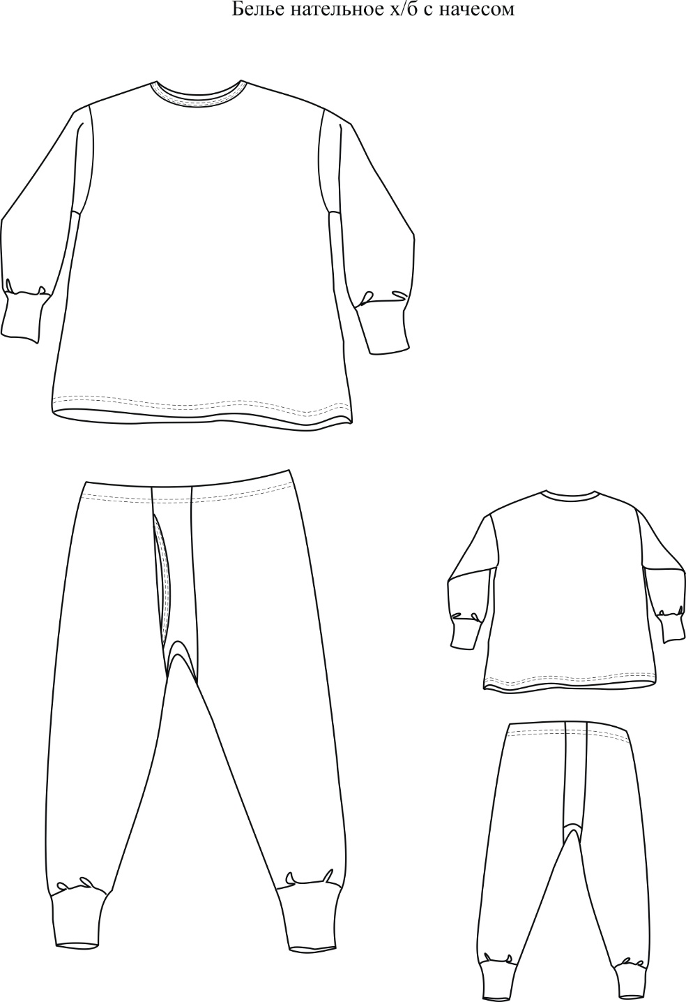
Рис. 2. Белье нательное утепленное.

2.3. Требования к плащу для защиты от воды.
Позиция в Приложении № 2 к настоящим ТТ: 11
Плащ предназначен для защиты от влаги.
Защитные свойства: Вн.
Плащ прямого силуэта, центральной застежкой на двухзамковую тесьму – «молнию», с рукавами покроя реглан, с втачным капюшоном.
Полочки с нижними боковыми накладными карманами с клапанами.
Спинка с кокеткой и со средним швом, внизу которого шлица.
По шву притачивания кокетки спинки и в области подмышечных впадин вентиляционные отверстия.
Рукава с внутренними напульсниками, которые стянуты резинкой.
Капюшон с кулисой по лицевому краю.
Все швы герметизированы.
Ткань: плащевая ткань 100% полиэфир с ПВХ покрытием, плотность –200 (+/- 10 г/м2) г/м2, цвет синий.
Соответствие требованиям: ТР ТС 019/2011.
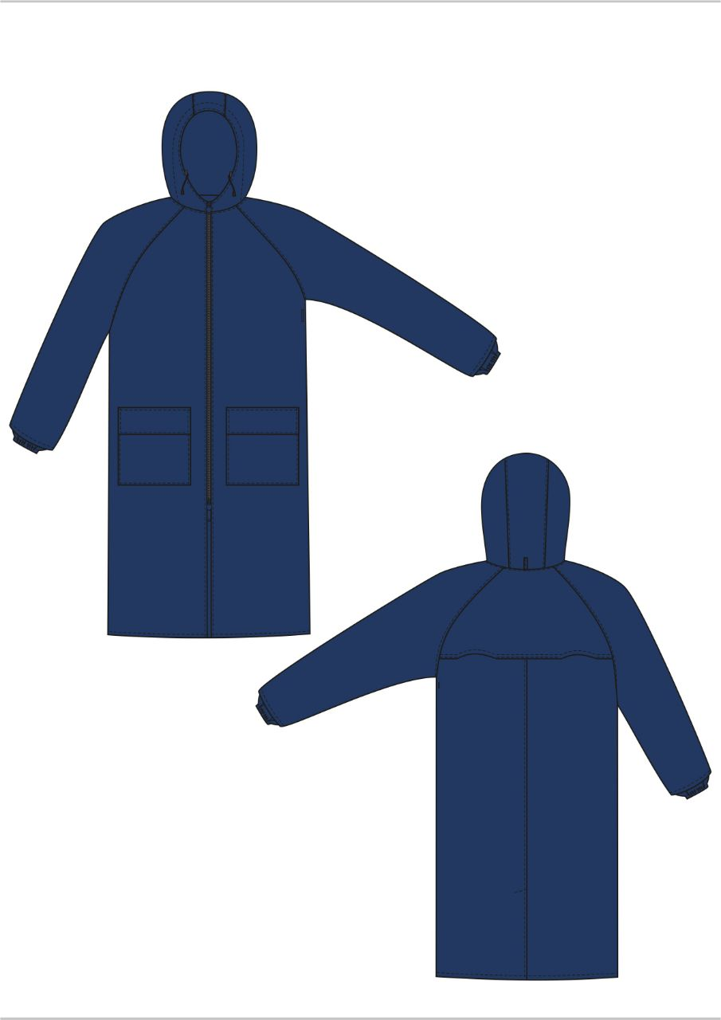
Рис. 3. Плащ для защиты от воды.

2.4. Требования к костюму для защиты от искр брызг и расплавленного металла
Позиция в Приложении № 2 к настоящим ТТ: 6
Продукция изготовлена в соответствии с ТР ТС 019/2011, с учетом требований ГОСТ 12.4.250.
Защитные свойства –Тр. 3 класс защиты от искр, брызг расплавленного металла, окалины.
Костюм мужской для сварщика со спилком. Костюм мужской летний состоит из куртки и брюк. Предназначен для защиты от искр, брызг расплавленного металла, окалины.
Куртка удлиненная, прямого силуэта, с центральной потайной застежкой на пуговицы, с отложным воротником, с карманами в швах.
Спинка с кокеткой. По шву настрачивания кокетки обработаны вентиляционные отверстия.
Воротник отложной. На стойку воротника настрочена накладка из хлопчатобумажной ткани.
Рукава с внутренними х/б напульсниками.
Брюки прямого силуэта, с откидывающейся передней частью, с притачным поясом, застегивающимся спереди, с карманами в боковых застежках брюк.
Передние половинки с притачным поясом, пристегивающимся к поясу задних половинок на петли и пуговицы.
По шаговым швам расположены вентиляционные отверстия.
Костюм выполнен:
из брезента с огнезащитной отделкой, плотность не менее 550 г/м2;
полочки, кокетки полочек и спинки, верхние части рукавов и брюк выполнены из кожевенного спилка. Допускаются отклонения в конструктивном исполнении без снижения защитных характеристик.
Форма подтверждения соответствия – сертификат на соответствие ТР ТС 019/2011.
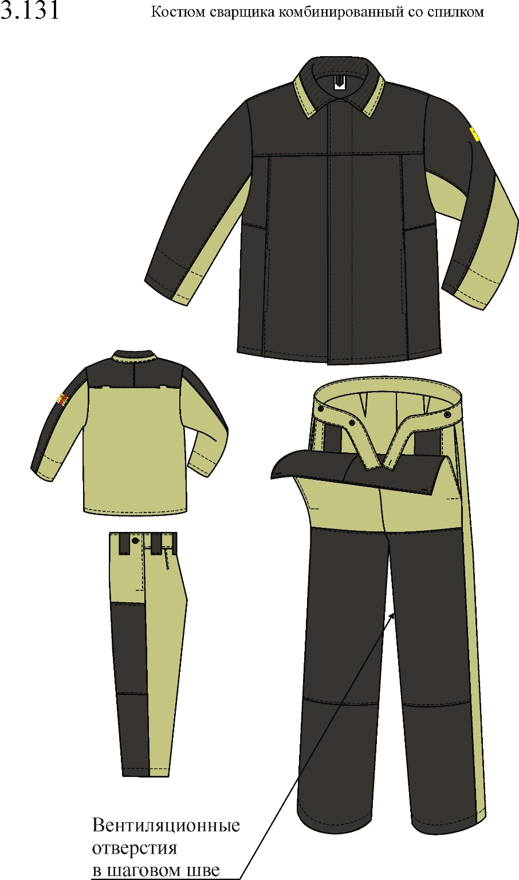

Рис. 4. Костюм для защиты от искр брызг и расплавленного металла.

2.5. Требования к костюму для защиты от искр брызг и расплавленного металла на утепляющей прокладке
Позиции в Приложении № 2 к настоящим ТТ: 5
Должен соответствовать ГОСТ 12.4.250.
Защитные свойства –Тр. 3 класс защиты от искр, брызг расплавленного металла, окалины.
Костюм мужской состоит из куртки со съемным утеплителем и брюк со съемным утеплителем. Допускаются отклонения в конструктивном исполнении без снижения защитных характеристик.
Куртка удлиненная, прямого силуэта, с центральной потайной застежкой на пуговицы, с отложным воротником, с карманами в швах.
Спинка с кокеткой.
Воротник отложной. На стойку воротника настрочена накладка из хлопчатобумажной ткани.
Брюки прямого силуэта, с откидывающейся передней частью, с притачным поясом, застегивающимся спереди, с карманами в боковых застежках брюк.
Передние половинки с притачным поясом, пристегивающимся к поясу задних половинок на петли и пуговицы.
Костюм выполнен:
- из брезента с огнезащитной отделкой, плотность не менее 550 г/м2;
- полочки, передние части рукавов и брюк выполнены из кожевенного спилка.
Утеплитель: ватин х/б, 2 слоя.

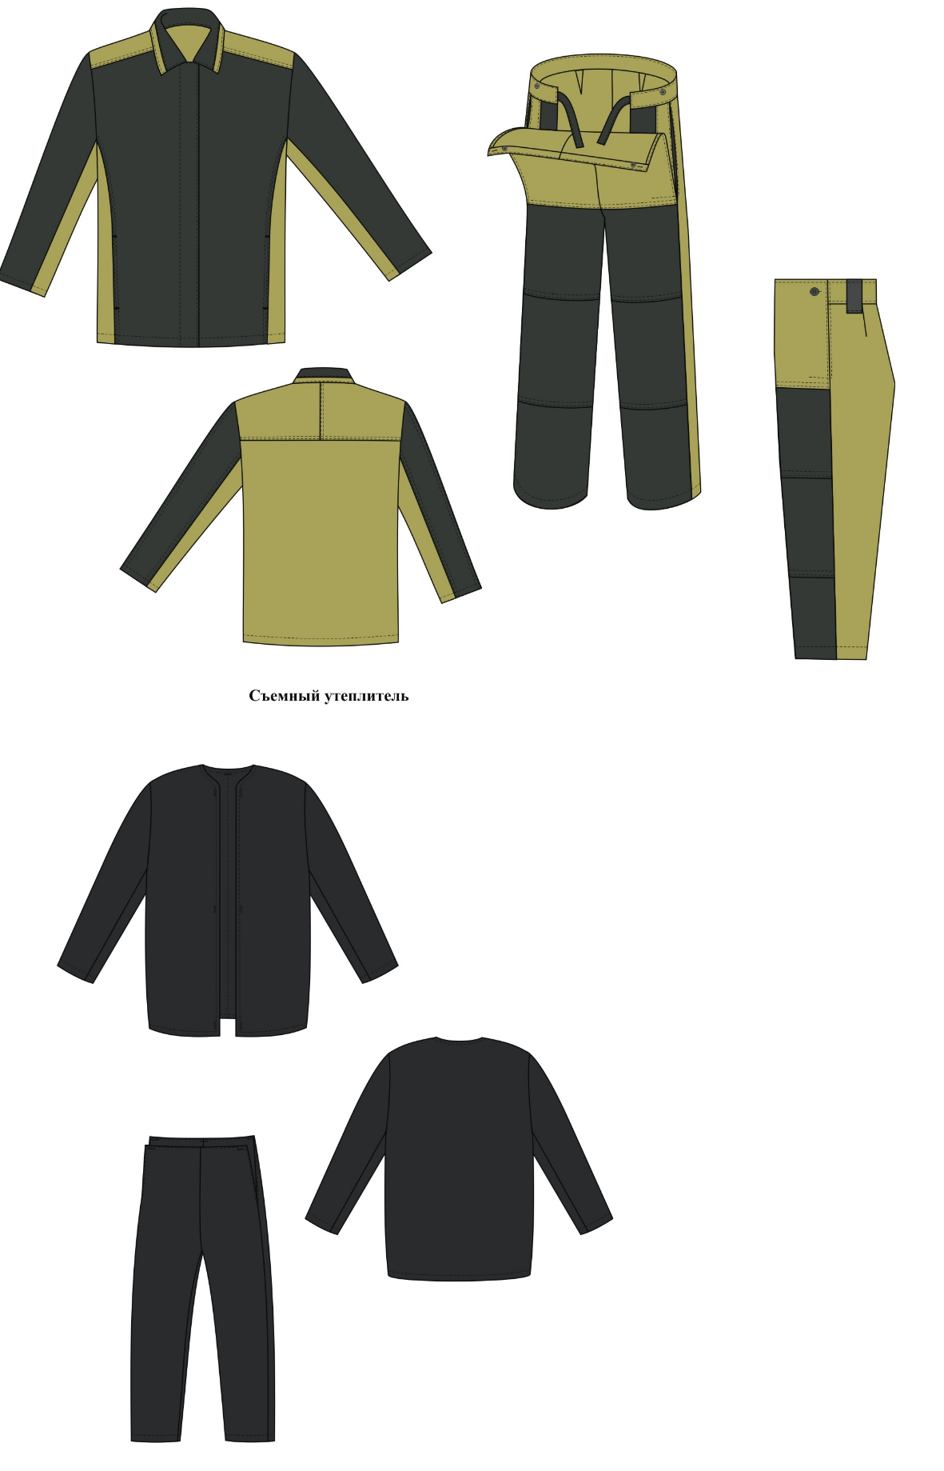

Рис. 5. Костюм утепленный для защиты от искр брызг и расплавленного металла.

2.6. Требования к подшлемнику под каску.
Позиции в Приложении № 2 к настоящим ТТ: 7
Подшлемник трикотажный.
ТР ТС 017/2011; Шапки трикотажные

Подшлемник вязаный состоит из передней и задней частей. Передняя часть с лицевым вырезом, оформленным трикотажной резинкой. Задняя часть с настроченной вязаной накладкой в области затылка.
Применяемые материалы:
Пряжа – состав сырья: 70% акрил, 30% шерсть, цвет черный. Либо состав сырья – трикотаж 100 % хлопок.

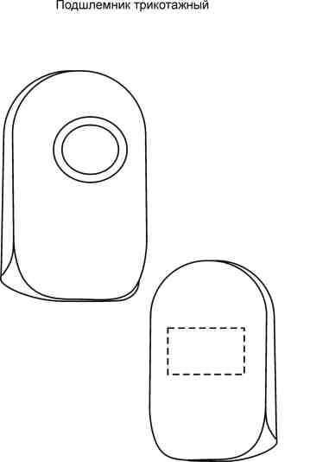
Рис. 6. Подшлемнику под каску.

2.7. Требования к фартуку из полимерных материалов
Позиция в Приложении №2: 10
Фартук, защищающий переднюю часть (в области груди, живота, бедер, коленей) и боковые части туловища, состоит из основной части и завязок. Места прикрепления завязок должны быть усилены. Длина фартука 112 см, ширина 84 см. Защита от кислот концентрацией до 80% и щелочей концентрацией до 50%, продуктов нефтепереработки, масел, жиров, лаков и красок на их основе. Основа: Неопрен или 100% поливинилхлорид (ПВХ) толщиной 0,508 мм. ТР ТС 019/2011, с учетом требований ГОСТ 12.4.029.

2.8. Требования к фартуку прорезиненному.
Позиция в Приложении № 2 к настоящим ТТ: 8
Цвет любой.
Фартук с цельнокроеным нагрудником, с шейной бретелью и боковыми завязками. Нагрудник обработан окантовочной лентой. Ткань: прорезиненная диагональ, плотность 400 г/м2.
Соответствие требованиям ТР ТС 019/2011.

2.9. Требования к фартуку х/б.
Позиция в Приложении № 2 к настоящим ТТ: 9
Должен соответствовать ТР ТС 019/2011, общие технические требования по ГОСТ 12.4.280-2014.
Цвет любой.
Фартук с цельнокроеным нагрудником, с шейной бретелью и боковыми завязками. Нагрудник обработан окантовочной лентой.
Ткань: не менее 80% хлопок, диагональ, плотность – не более 250 г/м2.
Соответствие требованиям ТР ТС 019/2011.
IV. Общие требования к специальной обуви.
Спецобувь должна удовлетворять требованиям безопасности и защиты работника от опасных и вредных производственных факторов на протяжении всего срока эксплуатации, установленного типовыми нормами, а также нести две основные функции: защитную и снижающую усталость. Комфортная обувь должна иметь широкую колодку, малый вес, гибкую подошву.
Обувь специальная кожаная должна защищать от механических повреждений, иметь высокую степень износоустойчивости, соответствовать установленным гигиеническим нормам, сохранять защитные свойства на протяжении всего срока эксплуатации. Обувь специальная должна соответствовать требованиям национальных стандартов и других нормативных документов в зависимости от ее назначения.

4.1. Требования к сапогам ПВХ с металлическим подноском и металлической проколозащитной стелькой 1200 Н

Позиция в Приложении № 2 к настоящим ТТ: 12
Сапоги обладают высокой стойкостью к химически активным газам и агрессивным жидким средам. Легко моются. Колодка специально разработана с учетом антропометрических данных российской стопы и учитывая повышенную физическую активность потребителей обуви, с учетом дополнительного утепления. Маслобензостойкая и кислотощелочестойкая подошва имеет самоочищающийся профиль, способствующий хорошей сцепляемости с поверхностями, и обладает высокой плотностью, что обеспечивает повышенную устойчивость к истираниям, а также воздействию пониженных температур. Эластичное удобное голенище с утолщением по борту.
Комплектуются двухслойной вкладной стелькой.
Верх обуви: ПВХ.
Подкладка: трикотаж.
Подносок: металлический (Мун 200).
Проколозащитная стелька: металлическая (1200 Н).
Подошва: однослойный ПВХ.
Метод крепления: литьевой.
Цвет: синий, оливковый.
Высота: 38 см.
Соответствие ТР ТС 019/2011.
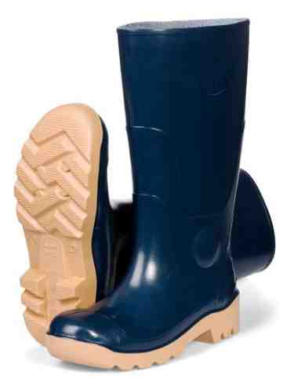
Рис. 7. Сапоги ПВХ с металлическим подноском и металлической проколозащитной стелькой 1200 Н.
4.2. Требования к ботинкам / полуботинкам кожаным.
Позиции в Приложении № 2 к настоящим ТТ: 14
4.1.1. Кожаные ботинки с защитным подноском из композитного материала женских и мужских моделей.
4.1.2. Материал подошвы: ПУ/ТПУ. Метод крепления подошвы – литьевой. Ботинки должны иметь: мягкую прокладку под подноском, профиль подошвы, препятствующий скольжению, полуглухой клапан для защиты стопы от пыли и грязи, широкий мягкий задний манжет из натуральной/искусственной кожи/ текстильного материала (кант).
4.1.3. Верх обуви натуральная термоустойчивая водоотталкивающая кожа (юфть) толщиной 1,8-2,0 мм.
Подносок – поликарбонат. Подносок должен выдерживать ударную нагрузку в 200 Дж.
4.1.4. Вкладная стелька с антибактериальным покрытием, цельная, сменная.
4.1.5. Подкладка: «дышащая» антибактериальная, поглощает и испускает влагу, стойкая к истиранию.
4.1.6. Обязательная сертификация на соответствие: ТР ТС 019/2011, ГОСТ 28507-90, ГОСТ Р 12.4.187-97.
4.1.7. Форма подтверждения соответствия – сертификат.

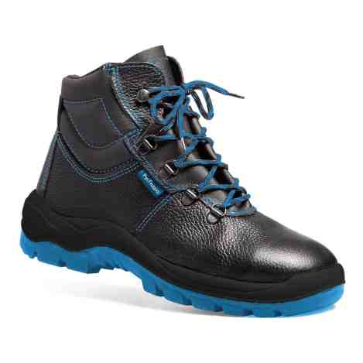

Рис. 7. Ботинки кожаные. Позиция в Приложении № 2 к настоящим ТТ: 29.

4.2. Требования к ботинкам утепленным.
Позиции в Приложении №2: 15
4.2.1. Кожаные ботинки на шнурках с защитным подноском из поликарбоната женских и мужских моделей с натуральным мехом. Зимняя обувь должна быть предназначена для I, II, III, IV и особого климатического пояса. Допускается использование современных многослойных утеплителей для обеспечения теплозащиты согласно требованиям ТР ТС 019/2011 в 4 и особом климатических поясах.
4.2.2. Материал подошвы: ПУ/нитрильная резина. Метод крепления подошвы – литьевой. Ботинки должны иметь: мягкую прокладку под подноском, профиль подошвы, препятствующий скольжению, полуглухой клапан для защиты стопы от пыли и грязи, широкий мягкий задний манжет из натуральной кожи / искусственной кожи / текстильного материала (кант).
4.2.3. Верх обуви.
Натуральная термоустойчивая водоотталкивающая кожа (юфть) толщиной 1,8–2,0 мм. Сопротивляемость материала на прочность ниточных соединений деталей верха не менее 120 Н/см.
Подошва – двухслойная, устойчивая к воздействию нефти, нефтепродуктов, щелочей концентрации до 20%, повышенных температур.
Верхний слой из полиуретана обладает амортизирующими свойствами, гасит ударные нагрузки, а также придает обуви легкость, комфортность и повышенные теплозащитные свойства.
Ходовой слой изготовлен из износостойкой, термостойкой (300°С/60 с), морозостойкой (−40°С) резины на основе нитрильного каучука с улучшенным сопротивлением скольжению, стойкостью к деформациям, истиранию.
Подносок должен выдерживать ударную нагрузку в 200 Дж. Носочная часть может имеет дополнительную защиту в виде прилитой полиуретановой накладки.
Утеплитель – мех натуральный овчина, высота ворса 12–14 мм или современный многослойный утеплитель для обеспечения теплозащиты согласно требованиям ТР ТС 019/2011 в 4 и особом климатических поясах.
4.2.4. Обязательная сертификация на соответствие ТР ТС 019/2011, ГОСТ 28507-90, ГОСТ Р 12.4.187-97.
4.2.5. Обязательная форма подтверждения соответствия – сертификат, заключение Минпромторга России.

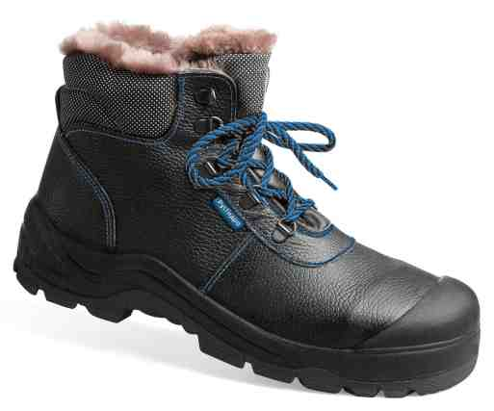
Рис. 8. Ботинки утепленным.

4.3. Требования к ботинкам зимним кожаным с защитным подноском для защиты от повышенных температуры, искр и брызг расплавленного металла.

Позиция в Приложении № 2 к настоящим ТТ: 16
Защитные свойства: Мун 200, Нс, Нм, Щ 20, Тп, Сж, З, Тр
Ботинки изготовлены литьевым методом крепления подошвы из полиуретана и резины на основе нитрильного каучука.
В качестве материалов для верха обуви используется натуральная кожа – юфть термоустойчивая, толщиной 1,8-2,0 мм. Полуглухой клапан-язык из натуральной кожи дополнительно закрыт накладкой (наружным языком) из юфти термоустойчивой с фиксированием через подъемные ремни с застежкой на пряжки-клипсы, что исключает попадание внутрь мелких предметов, окалин, брызг, пыли. Мягкий кант из кожи натуральной защищает от боковых ударов и обеспечивает комфорт.
Подкладка и вкладная стелька из искусственного меха с шерстяным ворсом (шерсть – 70%, полиэфирное волокно – 30%, плотность – 640 г/м2) или из натурального меха (овчины).
В пяточной части карман из спилка подкладочного с прокладкой из нетканого материала.
При производстве обуви применяются нити жаропрочные.
Для защиты в носочной части стопы применяются внутренние защитные носки из композитного материала ударной прочностью 200 Дж (Мун 200), имеющие конфигурацию, препятствующую надавливанию верхнего края на стопу и оборудованные прокладкой из полиуретана.
Подошва двухслойная (устойчивая к воздействию химических факторов – нефти, масел, нефтепродуктов). Верхний слой из полиуретана обладает амортизирующими свойствами, гасит ударные нагрузки, а также придает обуви легкость, комфортность и повышенные теплозащитные свойства. Носочная часть может имеет дополнительную защиту в виде прилитой полиуретановой накладки. Нижний слой изготовлен из износостойкой, морозостойкой, термостойкой (-45°С…+300°С, при кратковременном (60 сек.) контакте с нагретой поверхностью) нитрильной резины с улучшенным сопротивлением скольжению, стойкостью к деформациям, истиранию.
Глубина профиля (протектора) ходового слоя подошвы 5,0 мм и элементы подошвы обеспечивают хорошую сцепляемость с поверхностями, а расположенный под углом рисунок протектора обеспечивает самоочищение подошвы от загрязнений.
Полнотно-размерные характеристики применяемой при производстве обуви колодки обеспечивают удобство в носке и позволяют не ощущать усталость в течение всего рабочего дня.
Соответствие: ТР ТС 019/2011, ГОСТ 28507-90, ГОСТ Р 12.4.187-97, ГОСТ Р ЕН ИСО 20345-2011 (п. 6.4).
Обязательная форма подтверждения соответствия – сертификат, заключение Минпромторга России.
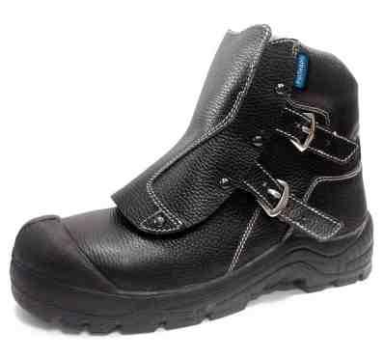
Рис. 9. Ботинки зимние кожаные с защитным подноском для защиты от повышенных температуры, искр и брызг расплавленного металла.

4.4. Требования к ботинкам летним кожаным с защитным подноском для защиты от повышенных температуры, искр и брызг расплавленного металла

Позиция в Приложении № 2 к настоящим ТТ: 17
Верх обуви: термоустойчивая водоотталкивающая кожа (юфть) толщиной 1,8-2,0 мм.
Защитный клапан: кожа натуральная.
Подкладка: спилок подкладочный, материал трикотажный объемный. Подносок: композитный материал (Мун 200).
Подошва: двухслойная, устойчивая к воздействию нефти, нефтепродуктов, щелочей концентрации до 20%, повышенных температур.
Верхний слой из полиуретана обладает амортизирующими свойствами, гасит ударные нагрузки, а также придает обуви легкость, комфортность и повышенные теплозащитные свойства.
Ходовой слой изготовлен из износостойкой, термостойкой (300°С / 60 с), морозостойкой резины на основе нитрильного каучука с улучшенным сопротивлением скольжению, стойкостью к деформациям, истиранию.
Носочная часть может иметь дополнительную защиту в виде полиуретановой накладки, предотвращающей механические повреждения обуви.
Метод крепления: литьевой.
Цвет: черный.
Соответствие ТР ТС 019/2011, ГОСТ 28507-90, ГОСТ Р 12.4.187-97, ГОСТ Р ЕН ИСО 20345-2011 (п. 6.4).
Обязательная форма подтверждения соответствия – сертификат, заключение Минпромторга России.
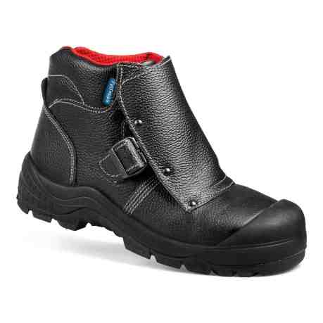
Р
ис. 10. Ботинки летние кожаные с защитным подноском для защиты от повышенных температуры, искр и брызг расплавленного металла.

V. Требования к маркированию
Маркировка СИЗ (кроме СИЗ дерматологических) должна соответствовать следующим требованиям:
1) Каждая единица СИЗ, включая сменные комплектующие изделия, должна иметь маркировку. Маркировка наносится непосредственно на изделие и на его упаковку.
Если маркировку невозможно нанести непосредственно на изделие, она наносится на трудноудаляемую этикетку, прикрепленную к изделию. При отсутствии возможности нанесения маркировки в полном объеме непосредственно на само изделие, допускается не наносить часть информации в маркировке, при условии, что соответствующая информация нанесена на индивидуальную упаковку изделия и на прикрепленную к изделию трудноудаляемую этикетку.
2) маркировка, наносимая непосредственно на изделие или на трудноудаляемую этикетку, прикрепленную к изделию, должна содержать:
наименование изделия (при наличии – наименование модели, кода, артикула);
наименование изготовителя и (или) его товарный знак (при наличии);
защитные свойства;
размер (при наличии);
обозначение ТР ТС 019/2011, требованиям которого должно соответствовать СИЗ;
единый знак обращения продукции на рынке государств – членов Таможенного союза;
дату (месяц, год) изготовления или дату окончания срока годности, если она установлена;
сведения о классе защиты и климатическом поясе, определяемом в соответствии с таблицей 3 приложения № 3 к ТР ТС 019/2011 и в котором могут применяться СИЗ (при необходимости);
сведения о способах ухода и требованиях к утилизации СИЗ;
сведения о документе, в соответствии с которым изготовлено СИЗ;
другую информацию в соответствии с документацией изготовителя;
3) информация должна наноситься любым рельефным способом (в том числе тиснение, шелкография, гравировка, литье, штамповка) либо трудноудаляемой краской непосредственно на изделие или на трудноудаляемую этикетку, прикрепленную к изделию. Допускается нанесение информации в виде пиктограмм, которые могут использоваться в качестве указателей опасности или области применения СИЗ. Информация должна быть легко читаемой, стойкой при хранении, перевозке, реализации и использовании продукции по назначению в течение всего срока годности, срока службы и (или) гарантийного срока хранения;
4) маркировка, наносимая на упаковку изделия, должна содержать:
наименование изделия (при наличии – наименование модели, кода, артикула);
наименование страны-изготовителя;
наименование, юридический адрес и торговую марку (при наличии) изготовителя;
обозначение ТР ТС 019/2011, требованиям которого должно соответствовать СИЗ;
размер (при наличии);
защитные свойства изделия;
способы ухода за изделием (при необходимости);
дату изготовления, и (или) дату окончания срока годности, если установлены;
срок хранения для СИЗ, теряющих защитные свойства в процессе хранения;
единый знак обращения продукции на рынке государств – членов Таможенного союза;
сведения о классе защиты и климатическом поясе, определяемом в соответствии с таблицей 3 приложения № 3 к ТР ТС 019/2011, и в котором могут применяться СИЗ (при необходимости);
сведения о документе, в соответствии с которым изготовлено СИЗ;
другую информацию в соответствии с документацией изготовителя.
5.1. Маркировка и эксплуатационные документы выполняются на официальном и государственном(ых) языке(ах) государства(в) – члена(ов) Таможенного союза, за исключением наименования изготовителя и наименования изделия, а также другого текста, входящего в зарегистрированный товарный знак. Допускается одновременное использование нескольких языков государств – членов Таможенного союза. Дополнительное использование иностранных языков допускается при условии полной идентичности содержания с текстом.
5.2. Маркировка СИЗ должна быть разборчивой, легкочитаемой и нанесена на поверхность продукции (этикетки, упаковки), доступную для осмотра без снятия упаковки, разборки или применения инструментов.
Обувь должна быть промаркирована средством идентификации в соответствии с постановлением Правительства Российской Федерации от 05.07.2019 № 860 «Об утверждении Правил маркировки обувных товаров средствами идентификации и особенностях внедрения государственной информационной системы мониторинга за оборотом товаров, подлежащих обязательной маркировке средствами идентификации, в отношении обувных товаров».
5.3. Указания по эксплуатации СИЗ включаются в эксплуатационную документацию на СИЗ и должны содержать:
1) область применения;
2) ограничения применения СИЗ по факторам воздействия;
3) вид СИЗ согласно приложению № 1 к ТР ТС 019/2011;
4) наименование СИЗ;
5) показатели защитных и эксплуатационных свойств СИЗ согласно требованиям, к информации для приобретателя (пользователя) и условия, при которых эти показатели достигаются;
6) сведения о способах безопасного применения СИЗ;
7) информацию о размере СИЗ в единицах измерения, применяемых в государствах – членах Таможенного союза (при наличии);
8) правила, условия и сроки хранения СИЗ;
9) требования к безопасной транспортировке СИЗ (при наличии таких требований);
10) требования по утилизации СИЗ (при наличии таких требований);
11) единый знак обращения продукции на рынке государств – членов Таможенного союза;
12) обозначение ТР ТС 019/2011, требованиям которого должно соответствовать СИЗ;
13) наименование страны-изготовителя и наименование изготовителя, его юридический адрес;
14) сведения о документе, в соответствии с которым изготовлено СИЗ;
15) дату изготовления и / или срок хранения или дату истечения срока годности, если они установлены, допускается указание срока хранения с обязательным указанием информации о месте нанесения и способе определения даты изготовления или окончания срока хранения;
16) гарантии изготовителя при использовании изделия по назначению.
Приложение № 3
к Техническим требованиям

Определение размера мужской спецодежды
Маркировка размера на изделии | Соответствие обхвату груди человека в см
88 – 92 | от 86,0 до 93,9
96 – 100 | от 94,0 до 101,9
104 – 108 | от 102,0 до 109,9
112 – 116 | от 110,0 до 117,9
120 – 124 | от 118,0 до 123,9
128 – 132 | от 126,0 до 133,9
Маркировка роста на изделии |  | Соответствующий рост человека в см
158 – 164 |  | от 155,0 до 166,9
170 – 176 |  | от 167,0 до 178,9
182 – 188 |  | от 179,0 до 191,0

Определение размера женской спецодежды
Маркировка размера на изделии | Соответствие обхвату груди человека в см.
80 – 84 | от 86,0 до 93,9
96 – 100 | от 94,0 до 101,9
104 – 108 | от 102,0 до 109,9
112 – 116 | от 110,0 до 117,9
120 – 124 | от 118,0 до 123,9
128 – 132 | от 126,0 до 133,9
Маркировка роста на изделии |  | Соответствующий рост человека в см.
146 – 152 |  | от 143,0 до 154,9
158 – 164 |  | от 155,0 до 166,9
170 – 176 |  | от 167,0 до 178,0
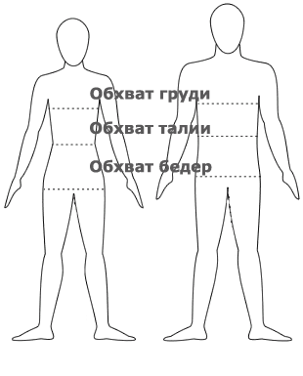 Рост

